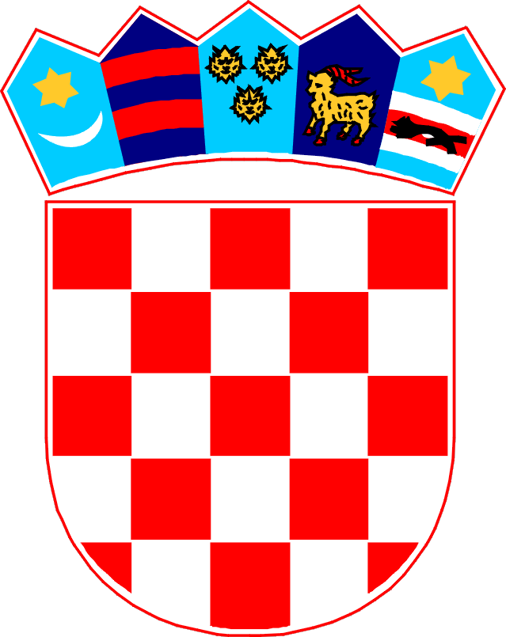
REPUBLIKA HRVATSKA
ZADARSKA ŽUPANIJA
OPĆINA PRIVLAKA
Ivana Pavla II, 46.
23233 PRIVLAKA
KLASA: 402-01/18-01/01
URBROJ: 2198/28-03/1-18-6

Privlaka, 23. siječnja 2018. godine

Temeljem Javnog natječaja za prodaju službenog vozila u vlasništvu Općine Privlaka KLASA: 402-01/18-01/01, URBROJ: 2198/28-03/1-18-2 od 11. siječnja 2018. godine
objavljenog na osnovu članka 44. Statuta Općine Privlaka (Službeni glasnik Zadarske županije br. 14/09, 14/11 i 10/13), Općinski Načelnik Općine Privlaka donosi

O D L U K U
o odabiru najpovoljnije ponude po natječaju za prodaju službenog automobila Škoda Octavia 1.9 TDI

Kao najpovoljnija ponuda iz Natječaja za prodaju službenog automobila Škoda Octavia 1.9 TDI od 11. siječnja 2018. odabrana je sljedeća ponuda:

Redni broj ponude: 2
Broj ponude: 2
Ponuđač: Ive Glavan, Ulica Sv. Donata 5, 23233 Privlaka, OIB: 02596813100
Ponuđena cijena: 65.000,00 kn

Na natječaj su pravodobno pristigle dvije ponude i to;

- tvrtke Peta brzina d.o.o., Jadranska cesta 145, 23000 Zadar, OIB: 35758070057
- Ive Glavan, Ulica Sv. Donata 5, 23233 Privlaka, OIB: 02596813100

Navedene ponude odgovaraju uvjetima iz natječaja, a temeljem kriterija najpovoljnije cijene te sukladno prijedlogu Povjerenstva odabrana je ponuda Ive Glavana, Ulica Sv. Donata 5, 23233 Privlaka, OIB: 02596813100.

OPĆINA PRIVLAKA Načelnik:

Gašpar Begonja, dipl.ing.

______________________

